TURQUÍA Y EUROPA ESCENICA

C-41772 SALIDAS : VIERNES 18 DÍAS

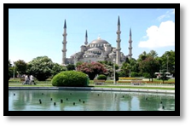
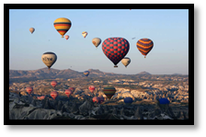
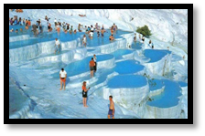
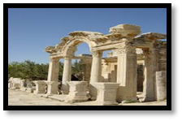
PRECIO POR PERSONA EN HABITACIÓN DOBLE 2,790 USD

VISITANDO
Visitando : Estambul – Crucero por el Bósforo - Ankara – Capadocia – Konya
– Pamukkale – Kusadasi – Efeso – Bursa - Amsterdam-Frankfurt-HeidelbergZurich-Lucerna-Milan-Venecia-Florencia-Roma.

Día 1° (Viernes) ECUADOR – ESTAMBUL
Salida de ECUADOR para tomar el vuelo con destino a ESTAMBUL. Cena y noche a bordo.

Día 2° (Sábado) ESTAMBUL
Llegada a ESTAMBUL. Recibimiento y traslado al hotel. Alojamiento

Día 3° (Domingo) ESTAMBUL – ANKARA - CAPADOCIA
Desayuno. Por la mañana, salida de la ciudad en autobús y pasando por las montañas de Bolu, llegaremos a ANKARA, capital de la República; visitaremos el mausoleo de Ataturk, fundador de la República Turca. Después de almuerzo, continuaremos a CAPADOCIA atravesando por el segundo lago más grande de Turquía, el Lago Salado. Llegada al hotel en CAPADOCIA. Cena y alojamiento.

Día 4° (Lunes) CAPADOCIA
En la mañana posibilidad OPCIONAL de tomar el paseo en Globo para disfrutar del magnífico paisaje de CAPADOCIA. Después de paseo en Globo, regreso a hotel. A la hora prevista, después de desayuno, salida para visitar esta fantástica región, de fascinantes y originales paisajes, formados por la lava que arrojaran los volcanes Erciyes y Hasan hace 3 millones de años. Visitaremos El Valle de Pasabag, Cavusin, Avcilar y Güvercinlik; los cuáles tienen paisajes espectaculares con las llamadas Chimeneas de Hadas. Igualmente, podremos admirar numerosos Monasterios y Capillas en GOREME, excavados en las rocas y decorados con frescos del siglo X. Después de almuerzo, visitaremos la ciudad subterránea de Seratli, construida por las comunidades cristianas para protegerse de los ataques árabes. Visitaremos el pueblo artesanal de Avanos con los talleres de tapetes y joyas típicas de Turquesa, etc. Cena y alojamiento.

Día 5° (Martes) CAPADOCIA – KONYA – PAMUKKALE
Desayuno. Dejaremos esta increíble zona y nos dirigiremos a KONYA, para visitar el monasterio de los Derviches danzantes fundado por Mevlana. Después del almuerzo continuaremos a PAMUKKALE y visitar la antigua Hierápolis y el Castillo de Algodón, maravilla natural formada por gigantescas cascadas blancas, estalactitas y piscinas formadas a lo largo de los siglos, por el paso de las aguas con sales calcáreas. Cena y alojamiento.

Día 6° (Miércoles) PAMUKKALE – EFESO - KUSADASI
Desayuno. Saldremos hacia ÉFESO y después de almuerzo, visitaremos la ciudad antigua mejor conservada de Asia Menor que durante los siglos I y II, llegó a tener una población de 250,000 habitantes y monopolizó la riqueza de Medio Oriente. Visitaremos la casa de la Virgen María, supuesta última morada de la madre de Jesús. Cena y alojamiento.

Día 7° (Jueves) KUSADASI – BURSA – ESTAMBUL
Desayuno. Continuaremos hacia BURSA, donde haremos una visita panorámica por la Ciudad que fuera la capital del Imperio Otomano antes que Edirne. Podremos admirar las mezquitas de Beyazit Emir Sultán y Orhan y tendremos la oportunidad de pasear por el mercado de seda, donde podrá adquirir antigüedades, seda, perfumes, pashminas, etc. Después del almuerzo, continuaremos a ESTAMBUL. Llegada al hotel. Alojamiento.

Día 8° (Viernes) ESTAMBUL
Desayuno. Salida para la visita panorámica a los lugares más importantes. Comenzaremos nuestra visita en Taksim la zona más espectacular y moderna de Estambul. Pasando al lado del Palacio de Dolmabahçe y continuaremos al barrio antiguo de Ortakoy. Tendremos tiempo libre en este barrio para admirar el Puente del Bósforo, Santa Sofía, Palacio de Topkapı y la Mezquita Azul. Posteriormente, continuamos por la costa para apreciar las murallas de la antigua Constantinopla. Después de almuerzo, visita al Bazar Egipcio (Mercado de los Especies) Tiempo libre en Bazar. Posteriormente, tomaremos el Crucero por el Bósforo para nuestro recorrido por el estrecho que une el Mar Negro con el Mar Marmara que divide a esta hermosa ciudad que se encuentra entre dos continentes. Admiraremos los palacios, pabellones que los Sultanes construyeron en las orillas del mar. Alojamiento.

Día 9° (Sábado) ESTAMBUL - AMSTERDAM
Desayuno. Día libre. Excursión opcional con almuerzo y con entradas a los museos incluye: Visita al antiguo Hipódromo Romano y la Mezquita Azul, con un precioso interior recubierto de azulejos y visita a Santa Sofía que fue Iglesia durante 916 años y Palacio de Topkapi, residencia de los Sultanes Otomanos hasta el siglo XIX, donde se guarda la mayor parte de los objetos de los Sultanes. En la tarde, visita a Gran Bazar, fundado en el año 1542, bazar cubierto con 22 puertas de acceso y con más de 4 mil tiendas en su interior. Tiempo libre en bazar. En la noche traslado a aeropuerto para tomar el vuelo con destino a AMSTERDAM. Llegada a AMSTERDAM. Traslado a hotel. Alojamiento.

Día 10º (Domingo) AMSTERDAM
Desayuno. Por la mañana visita panorámica de Ámsterdam también llamada la Venecia del Norte por sus canales, recorriendo la Plaza del Dam, Barrio Judío, Torre de las lágrimas y visita a un taller de tallado y pulido de diamantes. Tarde libre. Excursión opcional a los típicos pueblos pesqueros de Marken y Volendam. Alojamiento.

Día 11º (Lunes) AMSTERDAM-CRUCERO POR EL RHIN-FRANKFURT
Desayuno y salida hacia la frontera con Alemania, y bordeando las riberas del legendario río Rhin admirar los pintorescos paisajes de bosques, castillos y leyendas. En St. Goar embarcaremos para efectuar un romántico crucero por el río para contemplar sus verdes riberas, hasta Bacharach. Posteriormente continuación en autocar hacia Frankfurt, ciudad industrial y centro financiero de Alemania, situada a orillas del río Main. Alojamiento.

Día 12º (Martes) FRANKFURT-HEIDELBERG- ZURICH
Desayuno. Salida hacia Heidelberg, antigua ciudad universitaria, con tiempo libre para pasear por sus calles y contemplar en lo alto los restos de su majestuoso castillo. Continuaremos hacia la Selva Negra, con su capital Friburgo, una de las regiones más hermosas de Europa, donde efectuaremos una parada para admirar el lago Titisee. Llegada a Zúrich, importante centro financiero de Suiza. Alojamiento.

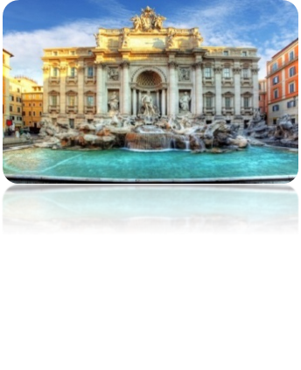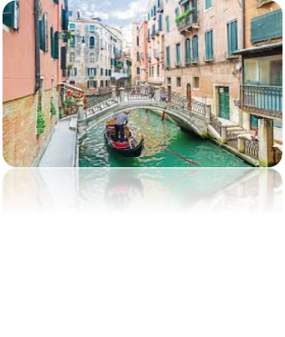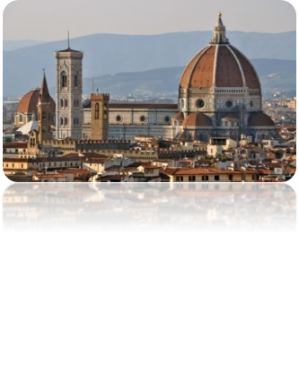

Día 13º (Miércoles) ZURICH-LUCERNA-MILAN-VENECIA
Desayuno. Salida hacia Lucerna, bella ciudad situada junto al Lago de los Cuatro Cantones, donde tendremos tiempo libre para admirar su puente medieval y la ciudad vieja. Continuaremos hacia Lugano y lago del mismo nombre y cruzando el túnel de San Gotardo, el más largo de Europa con 17 kms llegaremos a Milán, capital industrial y de la moda italiana. Tiempo libre para visitar la Plaza del Duomo, con su Catedral gótica, las Galerías de Vittorio Emmanuelle y el Teatro de la Scala. Continuación hacia Venecia. Llegada y alojamiento.

Día 14º (Jueves) VENECIA-FLORENCIA
Desayuno y visita panorámica a pie de esta singular ciudad construida sobre 118 islas con románticos puentes y canales para conocer la Plaza de San Marcos con el Campanario y el Palacio Ducal, el famoso Puente de los Suspiros... Tiempo libre y posibilidad de realizar un paseo opcional en Góndola. Posteriormente salida hacia Florencia, capital de la Toscana y cuna del Renacimiento. Alojamiento.

Día 15º (Viernes) FLORENCIA-ROMA
Desayuno. Visita panorámica de esta ciudad rebosante de Arte, Historia y Cultura, para admirar sus importantes joyas arquitectónicas: la Catedral de Santa María deiFiori, con su bello Campanile y el Baptisterio con las famosas puertas del Paraíso por donde pasaron Miguel Angel o Dante Alighieri, la Plaza de la Signoría, Ponte Vecchio… Salida hacia Roma. Alojamiento y posibilidad de realizar una visita opcional nocturna para conocer la Roma Barroca, con sus famosas fuentes y plazas.

Día 16º (Sábado) ROMA
Desayuno. Por la mañana visita panorámica de la Ciudad Imperial por la Piazza Venecia, Foros Imperiales, el Coliseo, Arco de Constantino, Circo Máximo, y la imponente Plaza de San Pedro en el Vaticano. Resto del día libre con posibilidad de visitar opcionalmente los famosos Museos Vaticanos y la Capilla Sixtina con los frescos de Miguel Angel. Alojamiento.

Día 17º (Domingo) ROMA
Desayuno. Día libre para actividades personales, en el que recomendamos efectuar opcionalmente la excursión a Nápoles, Capri y Pompeya de día completo para conocer Pompeya, ciudad romana que fue sepultada por las cenizas del volcán Vesubio en el año 79, y visitar la mítica isla de Capri, que cautivó a los Emperadores Romanos con sus bellezas naturales. Alojamiento.

Día 18º (Lunes) ROMA – ECUADOR
Desayuno. A la hora prevista traslado al aeropuerto para tomar el vuelo con destino a ECUADOR

FIN DE NUESTROS SERVICIOS

INCLUYE:
- TKT Aéreo ECUADOR / Estambul y Roma / ECUADOR
- TKT Aéreo Estambul / Ámsterdam
- Alojamiento en Turquía hoteles categoría 5* y 4* superior
- Alojamiento en Europa hoteles categoría Turista Superior y Primera
- Alimentos, visitas y entradas las que marca el itinerario
- Autocar de Lujo con aire acondicionado en todos los recorridos
- Guías de habla en español durante todo el recorrido
- Todos los traslados de llegada y salidas
- Impuestos aéreos

NO INCLUYE:
- Propinas 120 USD (Hoteles, restaurantes , guía y Conductor)
- Nada que no esté especificado en el programa
- Se requiere visa Shengen (Nosotros tramitamos su visa)

